教 案
上课日期 |  |  |  | 课时数 |  | 2
第 2 章  第 2 讲 | 授课名称 |  | 任务2：项目界面设计（导航与母版）（二） | 课 型 |  | 理论
教学目标 | - 能掌握站点地图文件创建和编辑方法。  - 能掌握站点导航控件的创建方法
教学重难点 | 重点： 1站点地图的创建 2母版页的创建与编辑 3导航控件的创建与使用  难点：1站点地图的创建与修改2灵活使用导航控件
课程思政点 | 培养学生严谨的工作态度，刻苦钻研的精神。
教法与学法 | 教法：1、引导、点拨法（展开联想，拓展思路）2、讨论法（积极参与，总结规律）3、提问法（逐步引导，逐渐深入）4、扩展、训练法（课堂热身，落实目标）  学法引导：“讲、学、练”相结合
参考资料 | 《C语言编程基础》 王森 主编
教学过程
教学内容 |  |  |  |  | 师生互动
（一）、创设情境、激趣导入（导入新课）  格式界面统一的PPT是怎么做出来的呢？是每个幻灯片都设置一次么？有没有简便方法?有没有同学知道于ppt中的母版是怎么做的？有什么作用？在网页中如何做出整齐统一的风格？ |  |  |  |  | 点名，宣布课堂纪律，新课导入，触发学生学习兴趣。
教学过程
教学内容 |  |  |  |  | 师生互动
（二）、自主、合作、探究（讲授新课）  任务描述  完成本系统的母版页中面包屑导航设计  任务目标  1.能了解站点地图文件的作用及使用方法；  2.能掌握站点导航控件的作用及使用方法  任务解读  面包屑导航可以告诉用户从首页到当前页面（页面节点）之间的路径。而页面之间的层次关系是通过站点地图来表示的，本项目各页面的层次关系如下图所示。  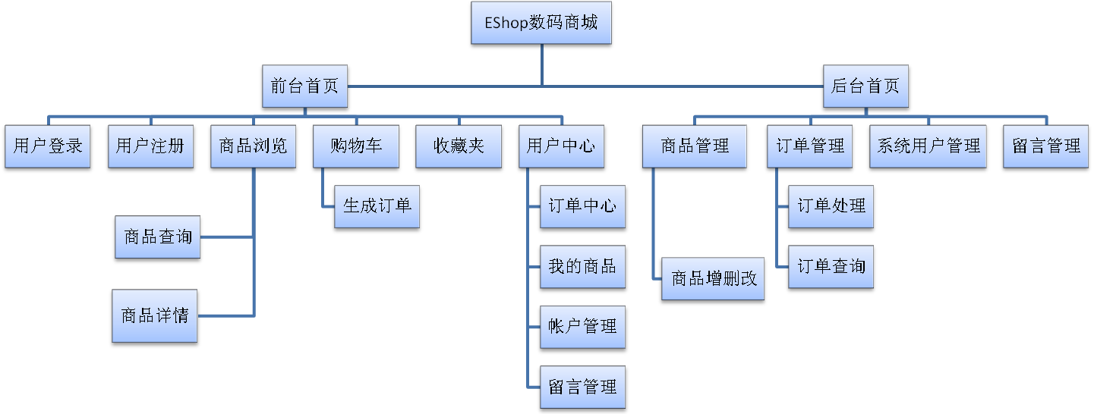  图2- 网站结构图  任务实现要点：  任务实现  创建站点地图  - 在母版中添加导航控件  - 步骤一：创建站点地图  - 在“解决方案资源管理器”面板中，右击站点名ESHOP，在弹出的快捷菜单中选择“添加新项”命令。在弹出的“添加新项”对话框中选择“站点地图”模板，单击“添加”按钮（如图2-11所示）。  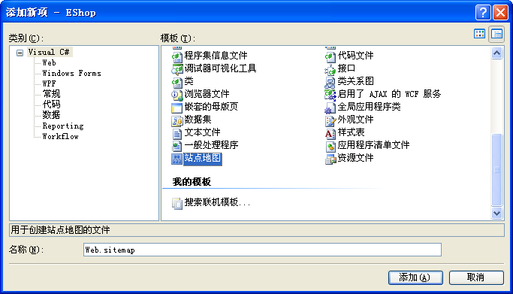 |  |  |  |  | 老师讲解  学生分组讨论  学生提问
教学过程
教学内容 |  |  |  |  | 师生互动
步骤二：创建面包屑导航  打开任务一中已创建的母版页Shop.master，并切换至“设计”视图，从左侧工具箱导航组中拖出SiteMapPath控件至要创建的位置处（如图2-12），此时在页面源视图中可以看到自成生成的控件代码：  <asp:SiteMapPath ID="SiteMapPath1" runat="server">  </asp:SiteMapPath>  打开SiteMapPath控件的智能标记，在SiteMapPath任务中选择自动套用格式，在提供的格式中选择所要的格式，即完成了面包屑导航设计。  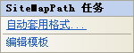  技术要点：  ASP.NET中的导航控件主要有三种：SiteMapPath控件、Menu控件和TreeView控件。  - SiteMapPath控件  SiteMapPath控件会显示一个导航路径，此路径为用户显示当前页的位置，并显示返回到主页的路径的链接。此控件提供了许多可供自定义连接的外观选项。SiteMapPath控件包含了来自站点地图的导航数据。此数据包含有关网站中页的信息，如url、标题、说明和导航层次结构中的位置。若将导航数据存储在一个地方，则可以更方便地在网站的导航菜单中添加和删除项。  - TreeView控件  TreeView控件由一个或多个节点构成。树中的每个项都被称为一个节点，由TreeNode对象表示。TreeView控件类似 |  |  |  |  | 学生分组讨论  学生回答问题
教学过程
教学内容 |  |  |  |  | 师生互动
Window资源管理器的树形结构，在树形结构中单击某个节点，在右边将会显示相应的内容，层次清晰且方便快捷。  - Menu控件  Menu控件主要用于创建一个菜单，让用户快速选择不同页面，从而完成导航功能。Menu控件具有两种显示模式：静态模式和动态模式。静态显示模式定义的菜单完全显示，动态显示模式只有用户将鼠标停留在菜单项上时才显示子菜单。  （三）课堂热身（课堂总结及课堂练习）  1完成如下图所示的面包屑导航设计  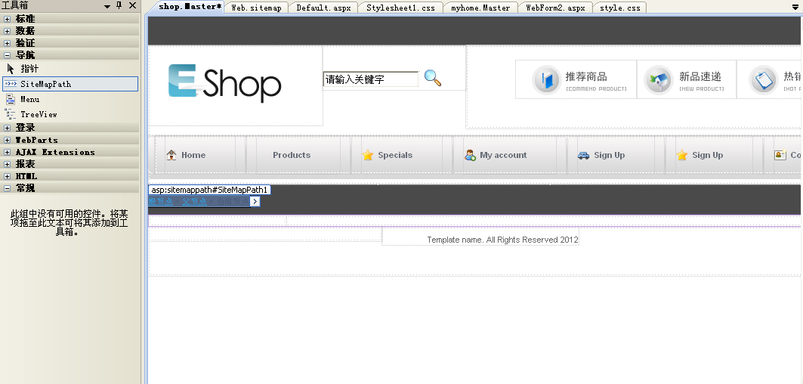  （四）拓展延伸  布置作业：  1、完成课后习题（结合课堂讲解）。  （五）板书设计  1.了解站点地图文件的作用及使用方法；  2. 能掌握站点导航控件的作用及使用方法 |  |  |  |  | 学生认真练习  学生记录作业
课后反思 |  | 恰当的采用多媒体教学手段，能提高增加教学密度，提高教学效率，也能增强学生学习的兴趣。这节课我借助了多媒体教学，效果还是不错的。

